МОСКОВСКИЙ АВИАЦИОННЫЙ ИНСТИТУТ
(НАЦИОНАЛЬНЫЙ ИССЛЕДОВАТЕЛЬСКИЙ УНИВЕРСИТЕТ)

Институт №8 «Компьютерные науки и прикладная математика»
Кафедра 806 «Вычислительная математика и программирование»

Лабораторная работа №2
по курсу “Компьютерная графика”

Камера и освещение

Выполнил: Корнеева Дарья
Группа: М8О-308БВ-24
Преподаватель: В. Д. Бахарев

Москва, 2026
Условие
Цель работы: реализовать в реальном времени камеру с возможностью перемещения и освещение сцены по модели Блинна–Фонга с несколькими типами источников света (направленный, точечные и прожекторные). Используются Vulkan, GLFW и ImGui на базе стартового проекта vulkan-starter-app и кода лабораторной работы №1.
Вариант задания: правильный октаэдр. Реализовано базовое задание и дополнительные задания 1–3. Дополнительное задание 4 (визуализация источников света) не выполнялось.
Базовое задание. Октаэдр отрисовывается относительно камеры с направленным источником света. Через интерфейс ImGui изменяются: параметры камеры (позиция, поворот, угол обзора), направленный источник (направление, цвет, интенсивность), рассеянный свет (ambient) и параметры материала по модели Блинна–Фонга (альбедо, цвет блика, коэффициент блика). Нормали вершин генерируются процедурно по геометрии граней.
Дополнительное задание 1. Внешние данные разделены на два набора дескрипторов: набор сцены (uniform-буфер с матрицей view-projection и общими параметрами, а также два storage-буфера с массивами источников света) и набор модели (uniform-буфер с матрицей преобразования, матрицей нормалей и параметрами материала).
Дополнительное задание 2. Реализован массив точечных источников из storage-буфера с затуханием по закону обратных квадратов; источники добавляются и удаляются в интерфейсе, их параметры изменяются.
Дополнительное задание 3. Реализован массив прожекторных источников из storage-буфера с затуханием по закону обратных квадратов и мягкими краями светового пятна, задаваемыми внутренним и внешним углами; источники добавляются и удаляются в интерфейсе, их параметры изменяются.
Для наглядности сцена дополнена полом и двумя статичными октаэдрами; основной октаэдр сохранил анимацию по сложной траектории из лабораторной работы №1.

Метод решения
1. Геометрия и нормали. Каждая из 8 граней октаэдра хранится отдельным треугольником из трёх вершин (всего 24 вершины), чтобы у граней были независимые плоские нормали. Нормаль вычисляется процедурно при построении сетки по вершинам A, B, C треугольника, обходимого против часовой стрелки, если смотреть снаружи:
n = normalize((B − A) × (C − A))
Вершина содержит позицию и нормаль (два vec3, шаг 24 байта). Пол построен из двух треугольников с нормалью (0, 1, 0), которая также вычисляется по формуле выше. Все сетки лежат в общих вершинном и индексном буферах и рисуются с vertexOffset и firstIndex.
2. Камера. Положение камеры задаётся позицией p и углами yaw α, pitch β, roll γ. Матрица вида является обратной к матрице положения камеры:
V = Rz(−γ) · Rx(−β) · Ry(−α) · T(−p)
Направление взгляда: f = (−sin α cos β, sin β, −cos α cos β). Перспективная проекция строится по вертикальному углу обзора FOV, соотношению сторон, ближней и дальней плоскостям; диапазон глубины Vulkan [0, 1], ось Y проекции инвертирована под систему координат Vulkan. Сохранена и ортографическая проекция из лабораторной работы №1. Камера управляется ползунками ImGui, а также клавишами W/A/S/D/Q/E и мышью (правая кнопка).
3. Преобразования модели. Матрица модели M = T · Rz · Ry · Rx · Rspin · S. Нормали переносятся в мировое пространство матрицей нормалей N, равной обратной транспонированной верхней левой подматрице 3×3 матрицы M (вычисляется через матрицу алгебраических дополнений, делённую на определитель). Это сохраняет перпендикулярность нормалей при неравномерном масштабировании. В вершинном шейдере вычисляются мировая позиция и нормаль, gl_Position = viewProj · M · position.
4. Освещение по модели Блинна–Фонга (во фрагментном шейдере). Пусть N — нормаль, V — единичный вектор к камере, L — единичный вектор к источнику, H = normalize(L + V), A — альбедо, S — цвет блика, s — коэффициент блика, E — освещённость от источника. Итоговый цвет:
C = A · Ia + Σ ( A · max(N·L, 0) + S · max(N·H, 0)^s ) · E
Для направленного источника L = −d (d — направление распространения света), E = c · I. Для точечного источника затухание подчиняется закону обратных квадратов, r — расстояние до источника:
E = c · I / r²
Для прожекторного источника дополнительно вводится множитель края светового пятна. Пусть θ — угол между осью прожектора и направлением на точку, φin и φout — внутренний и внешний углы:
t = clamp((cos θ − cos φout) / (cos φin − cos φout), 0, 1), k = t² (3 − 2t), E = c · I · k / r²
Внутри внутреннего угла k = 1, вне внешнего k = 0, между ними освещённость плавно спадает (мягкий край). При φout = φin край резкий; в интерфейсе внешний угол не может быть меньше внутреннего. Направление прожектора задаётся целевой точкой (target), косинусы углов вычисляются на CPU.
5. Объекты Vulkan и дескрипторы. Создаются два VkDescriptorSetLayout. Набор 0 (сцена): binding 0 — uniform-буфер SceneData (144 байта: viewProj, позиция камеры, ambient, направленный свет, количества источников), binding 1 — storage-буфер точечных источников (32 байта на элемент), binding 2 — storage-буфер прожекторов (64 байта на элемент). Набор 1 (модель): binding 0 — uniform-буфер ModelData (160 байт: матрица модели, матрица нормалей, альбедо, цвет и коэффициент блика). Все поля выровнены на vec4, поэтому раскладки std140 и std430 совпадают с C++-структурами. VkPipelineLayout содержит оба набора; набор сцены привязывается один раз за кадр, набор модели — перед отрисовкой каждого объекта. Дескрипторные наборы выделяются из одного VkDescriptorPool.
Массивы источников объявлены в шейдере без размера (SpotLight items[]), а число активных элементов передаётся в SceneData.counts, поэтому максимального количества источников в шейдере нет. Буферы создаются через VMA в памяти, доступной хосту и постоянно отображённой; при нехватке места storage-буфер пересоздаётся с удвоенным размером и дескриптор обновляется. Это безопасно, так как запись выполняется после ожидания fence предыдущего кадра. Конвейер использует тест глубины и отсечение обратных граней, а значения динамических состояний viewport и scissor задаются при записи команд.
6. Интерфейс ImGui. Окно содержит разделы: камера; ambient и направленный свет; списки точечных и прожекторных источников с кнопками добавления и удаления; выбор объекта с изменением преобразования и материала; анимация основного октаэдра; отображение матриц.

Результаты
Рисунок 1. Сцена при параметрах по умолчанию: основной октаэдр движется по траектории, рядом два статичных октаэдра и пол. Тёплый и холодный точечные источники подсвечивают объекты с разных сторон, прожектор сверху даёт на полу световое пятно с мягкой границей, на гранях видны блики Блинна–Фонга.
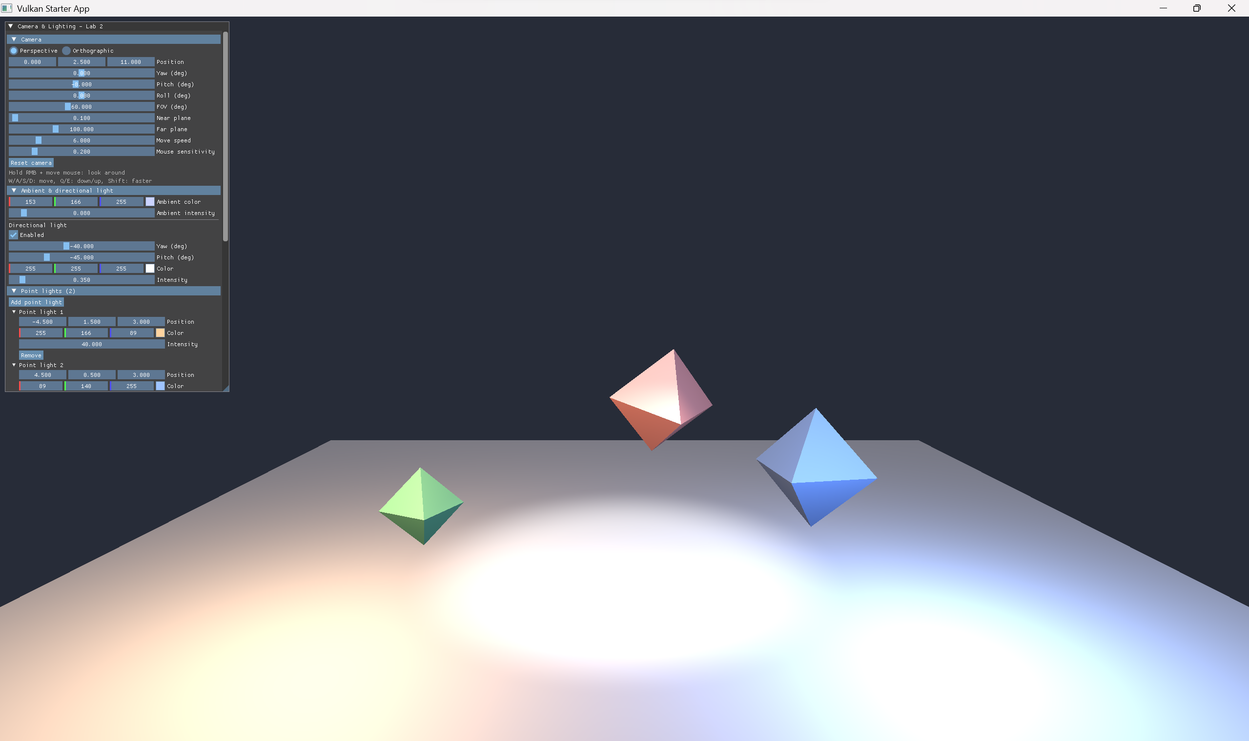
[Скриншот 1: общий вид сцены]

Рисунок 2. Прожекторный источник: сравнение резкого и мягкого края пятна. Затухание по закону обратных квадратов заметно по ослаблению света при подъёме источника.
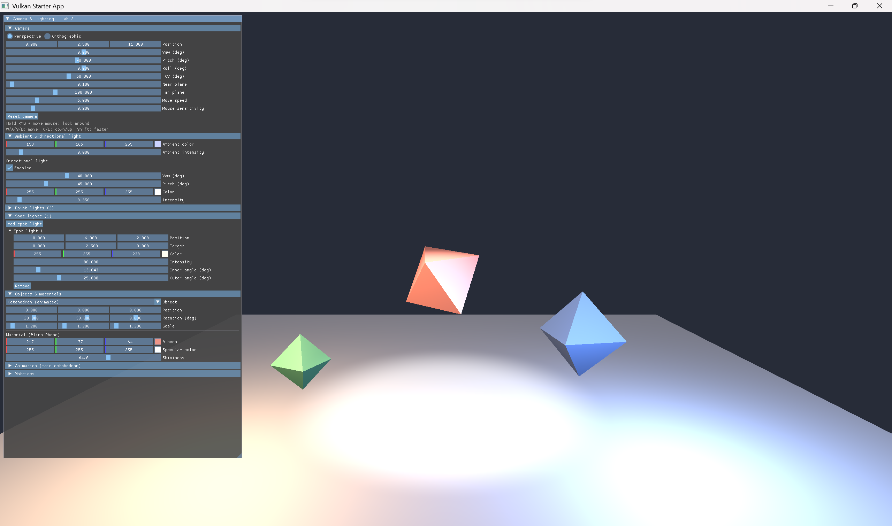
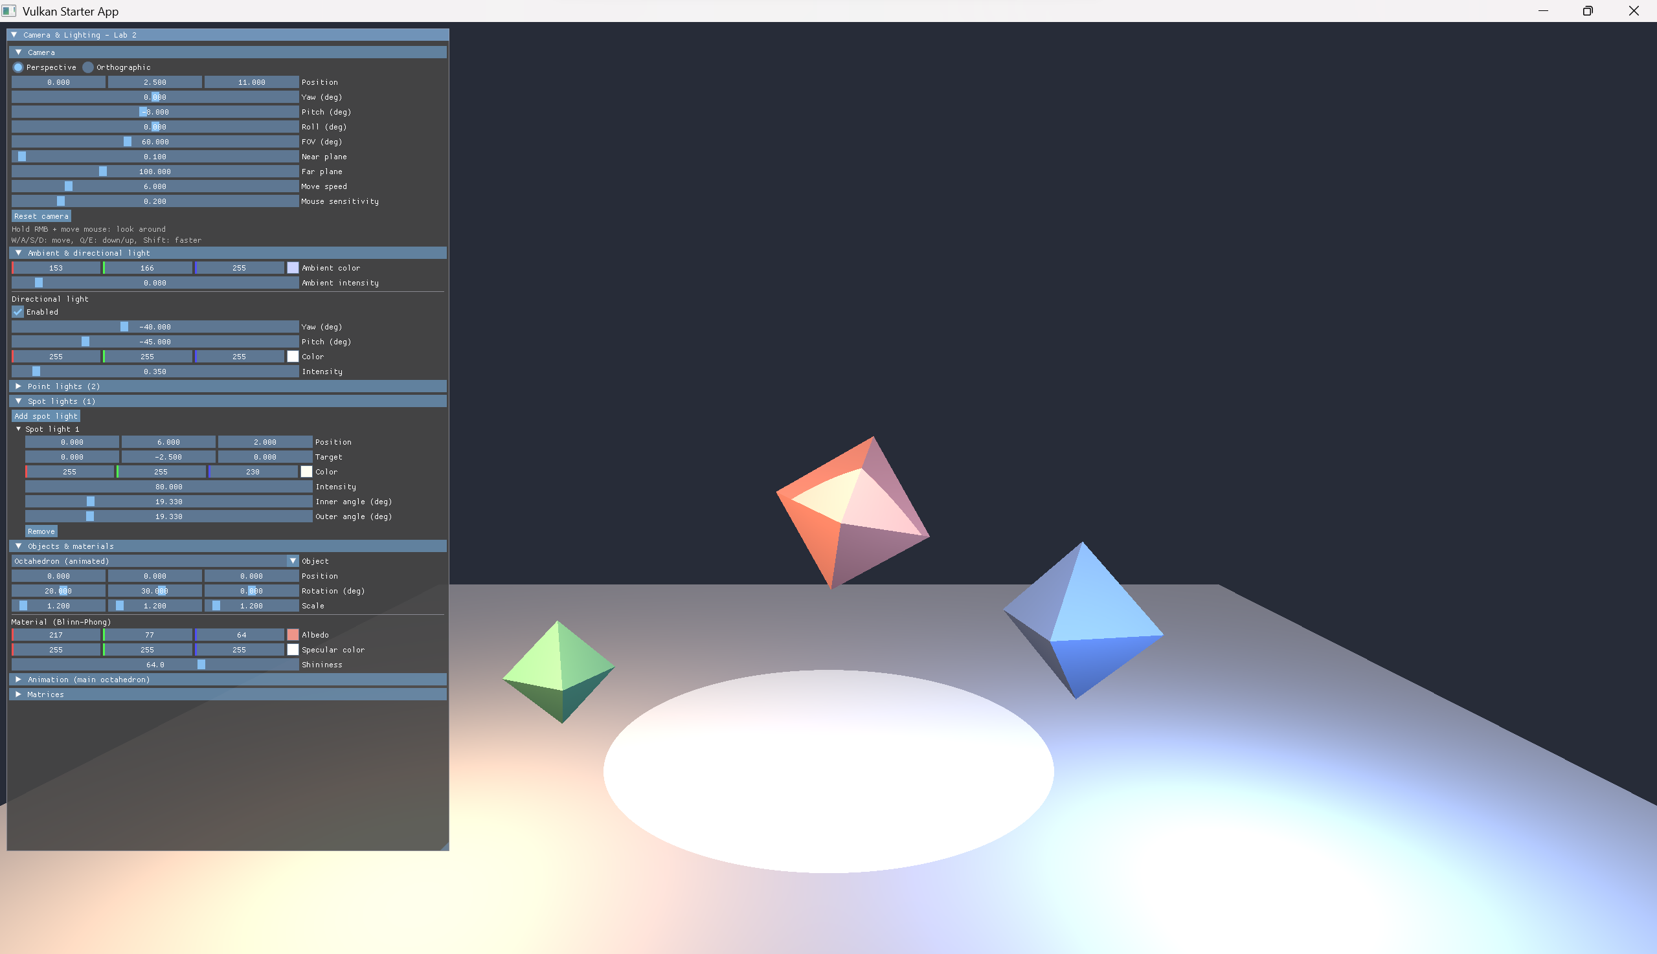
[Скриншот 2: прожектор, разные внутренний и внешний углы]

Рисунок 3. Интерфейс управления: добавление и удаление точечных и прожекторных источников, изменение камеры (позиция, поворот, угол обзора) и параметров материала (альбедо, цвет блика, коэффициент блика).
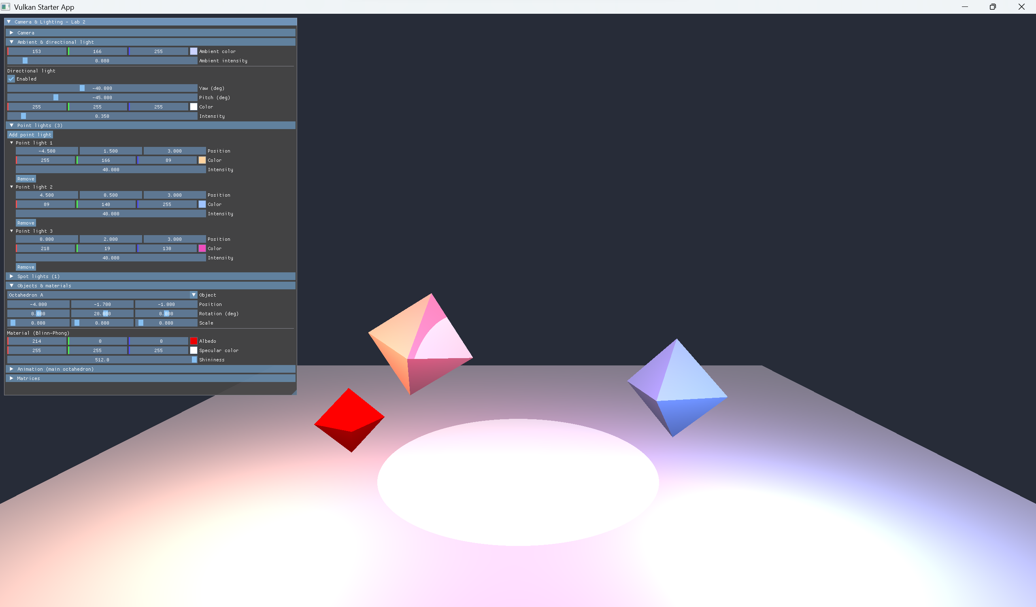
[Скриншот 3: окно ImGui с настройками и изменённым материалом]

Выводы
Я научилась реализовывать камеру с произвольным положением и поворотом и освещение по модели Блинна–Фонга для направленных, точечных и прожекторных источников. Разобралась, почему для переноса нормалей нужна обратная транспонированная матрица, как получается затухание по закону обратных квадратов и мягкий край прожектора через внутренний и внешний углы.
Я освоила работу с несколькими наборами дескрипторов в Vulkan (разделение данных сцены и модели), с uniform- и storage-буферами, выравниванием структур std140/std430 и с динамическим размером массива источников в шейдере. Лабораторная работа закрепила навыки построения интерактивного интерфейса на ImGui для управления параметрами сцены в реальном времени.

